Курочкина Дарья Николаевна,
дата защиты 08.09. 2020г.

Тема диссертации: «Прогнозирование инфертильности после риск-адаптированного лечения лимфомы Ходжкина у детей и подростков»

по специальности 14.01.12 – онкология (медицинские науки).

При проведении тайного голосования диссертационный совет в количестве 19 человек, все по специальности 14.01.12 – онкология,
участвовавших в заседании из 28 человека, входящих в состав совета, проголосовали: за – 19 , против - нет, недействительных бюллетеней – нет.

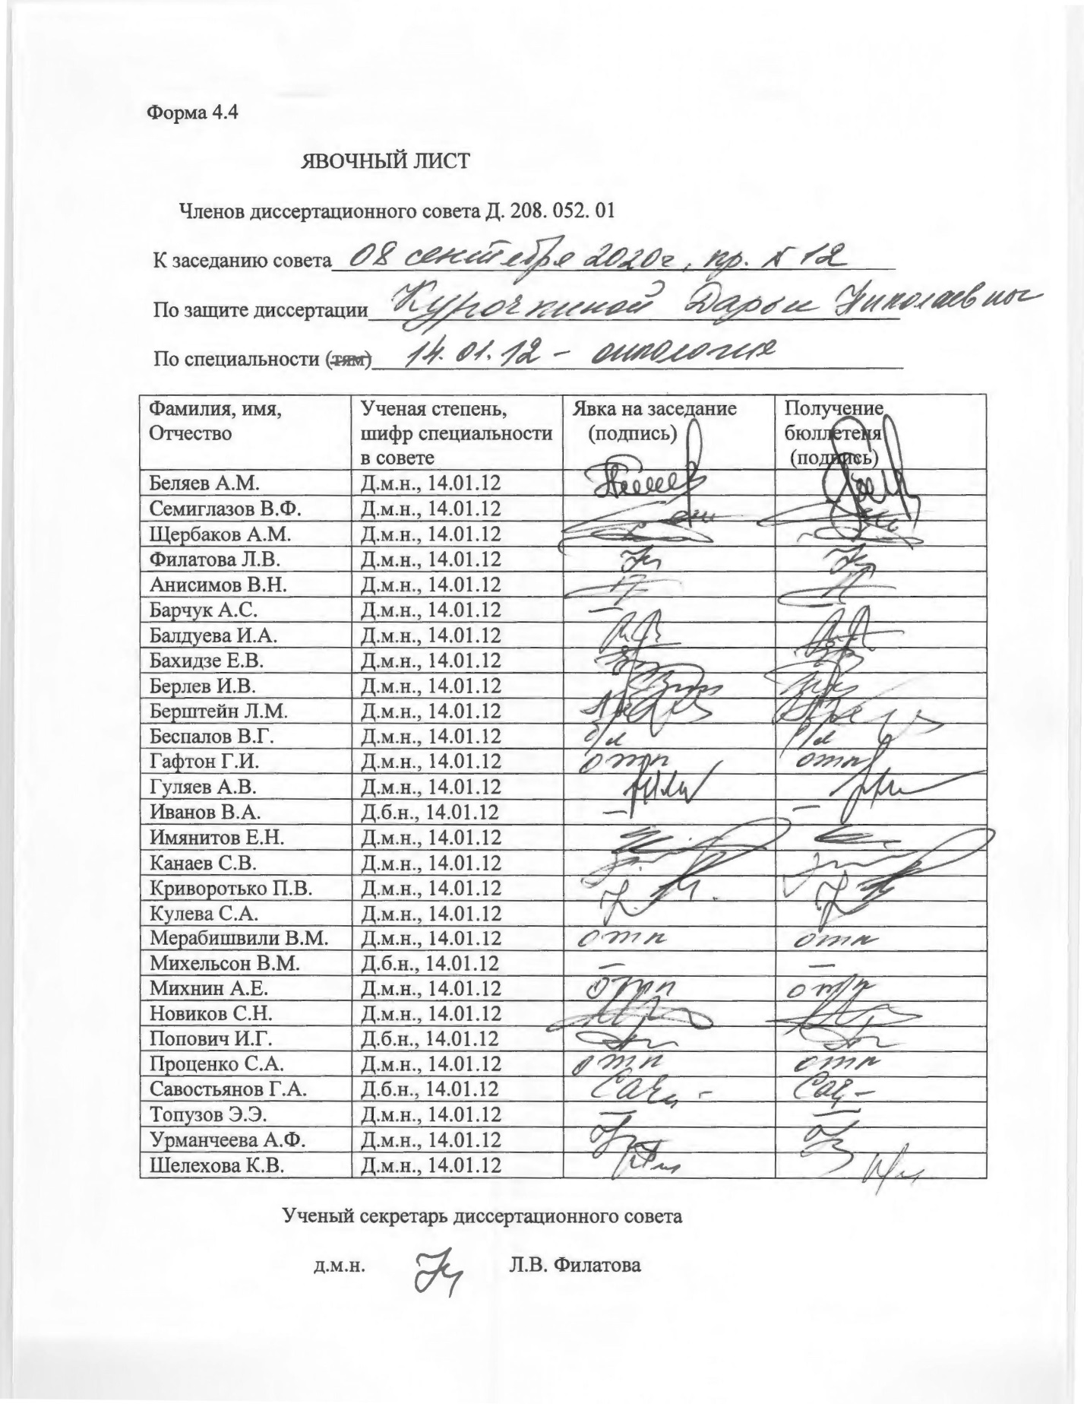

ЗАКЛЮЧЕНИЕ ДИССЕРТАЦИОННОГО СОВЕТА Д 208.052.01, СОЗДАННОГО НА БАЗЕ ФЕДЕРАЛЬНОГО ГОСУДАРСТВЕННОГО БЮДЖЕТНОГО УЧРЕЖДЕНИЯ «НАЦИОНАЛЬНЫЙ МЕДИЦИНСКИЙ ИССЛЕДОВАТЕЛЬСКИЙ ЦЕНТР ОНКОЛОГИИ ИМЕНИ Н.Н. ПЕТРОВА» МИНИСТЕРСТВА ЗДРАВООХРАНЕНИЯ РОССИЙСКОЙ ФЕДЕРАЦИИ, ПО ДИССЕРТАЦИИ НА СОИСКАНИЕ УЧЕНОЙ СТЕПЕНИ КАНДИДАТА МЕДИЦИНСКИХ НАУК КУРОЧКИНОЙ ДАРЬИ НИКОЛАЕВНЫ

аттестационное дело №____________
решение диссертационного совета от 08.09.2020 № 12

О присуждении Курочкиной Дарье Николаевне, гражданину РФ, ученой степени кандидата медицинских наук.
Диссертация «Прогнозирование инфертильности после риск-адаптированного лечения лимфомы Ходжкина у детей и подростков» по специальности 14.01.12 – онкология принята к защите 25.02.2020 протокол №4 диссертационным советом Д 208.052.01, созданным на базе федерального государственного бюджетного учреждения «Национальный медицинский исследовательский центр онкологии имени Н.Н. Петрова» Министерства здравоохранения Российской Федерации (197758, Санкт-Петербург, Песочный, ул. Ленинградская, д. 68. Приказ №386/нк от 27.04.2017).
Соискатель Курочкина Дарья Николаевна, дата рождения 26.12.1988, в 2012 году окончила Московский государственный медико-стоматологический университет им. А.И. Евдокимова по специальности «лечебное дело». В 2014 году окончила клиническую ординатуру по специальности «онкология» в ФГБУ «НИИ онкологии им. Н.Н. Петрова» Минздрава России. С 2014 по 2015гг. работала врачом-онкологом клинико-диагностического отделения ФГБУ «НИИ онкологии им. Н.Н. Петрова» Минздрава России. С 2015 года по настоящее время работает врачом-онкологом в Государственном бюджетном учреждении здравоохранения «Санкт-Петербургский клинический научно-практический центр специализированных видов медицинской помощи (онкологический)».
Справка №125-03/04 о сдаче кандидатских экзаменов выдана 11 декабря 2018 ФГБОУ ВО ПСПбГБМУ им. И.П. Павлова Минздрава России.
Диссертация выполнена на базе отделения химиотерапии и комбинированного лечения злокачественных опухолей у детей ФГБУ «НМИЦ онкологии им. Н.Н. Петрова» Минздрава России.

Научный руководитель:
- доктор медицинских наук Кулева Светлана Александровна, ведущий научный сотрудник научного отдела инновационных методов терапевтической онкологии и реабилитации, заведующая отделением химиотерапии и комбинированного лечения злокачественных опухолей у детей, профессор отдела учебно-методической работы ФГБУ «НМИЦ онкологии им. Н.Н. Петрова» Минздрава России.

Официальные оппоненты:
- Виноградова Юлия Николаевна, доктор медицинских наук, федеральное государственное бюджетное учреждение «Российский научный центр радиологии и хирургических технологий им. акад. А.М. Гранова» Министерства здравоохранения Российской Федерации, отдел лучевых и комбинированных методов лечения, главный научный сотрудник;
- Турабов Иван Александрович, доктор медицинских наук, доцент, федеральное государственное бюджетное образовательное учреждение высшего профессионального образования «Северный государственный медицинский университет» Министерства здравоохранения Российской Федерации (г. Архангельск), заведующий кафедрой детской хирургии.
Официальные оппоненты дали положительные отзывы на диссертацию.
Ведущая организация – федеральное государственное бюджетное учреждение "Национальный медицинский исследовательский центр онкологии" Министерства здравоохранения Российской Федерации (г. Ростов-на-Дону), в своем положительном отзыве, подписанном доктором медицинских наук, профессором, заведующей отделением онкогематологии Лысенко Ириной Борисовной указала, что диссертация Курочкиной Дарьи Николаевны является законченной научно-квалификационной работой, решающей актуальную научную задачу – прогнозирование снижения гонадной функции после комбинированного лечения лимфомы Ходжкина у детей и подростков. По своей актуальности, научной новизне, объему выполненных исследований и практической значимости полученных результатов представленная работа соответствует требованиям пункта 9 «Положения о порядке присуждения ученых степеней», утвержденного Постановлением Правительства Российской Федерации № 842 от 24 сентября 2013 (с изменениями от 01 октября 2018 №1168), предъявляемым к диссертациям на соискание ученой степени кандидата наук, а ее автор, Курочкина Дарья Николаевна, заслуживает присуждения ученой степени кандидата медицинских наук по специальности 14.01.12 – онкология.
Соискатель имеет 12 опубликованных работ, в том числе по теме диссертации опубликовано 11 работ, из них в рецензируемых научных изданиях опубликовано 5 работ. Получен патент на изобретение № 2688313 «Способ прогнозирования инфертильности пoслe риcк-aдaптирoванного лeчeния лимфoмы Хoджкинa у дeтeй и пoдрoсткoв», дата приoритeта 02.10.2018, заявка № 2018134893, дата государственной регистрации в Государственном реестре изобретений Российской Федерации 21.05.2019.

Основные работы:
- Курочкина Д.Н., Звягинцева Д.А., Кулева С.А., Цырлина Е.В. Гонадотоксичность риск-адаптированной терапии лимфомы Ходжкина, проведенной в детском и подростковом возрасте // Фарматека. – 2018. - №s4. – С. 66-73. Авторский вклад 80%. В работе не только проведена оценка гонадотоксичности современных программ терапии лимфомы Ходжкина (ЛХ) у детей и подростков, но выделены основные факторы риска, ведущие к угнетению функции половых желез.
- Кулева С.А., Курочкина Д.Н., Звягинцева Д.А., Иванова С.В., Цырлина Е.В. // Патент на изобретение «Способ прогнозирования инфертильности после риск-адаптированного лечения лимфомы Ходжкина у детей и подростков», дата приоритета 02.10.2018, № 2018134893/14. Авторский вклад 75%. Созданная в данной работе шкала риска инфертильности позволят спрогнозировать риск повреждения половых гонад у детей и подростков еще на этапе постановки диагноза и выбора лечебной программы.
- Кулева С.А., Курочкина Д.Н., Иванова С.В. Факторный анализ преконцептивных переменных у детей и подростков с лимфомой Ходжкина // Евразийский Союз Ученых. – 2019. - № 4 (61). – С. 31-37. Авторский вклад 75%. В данной работе представлена оптимизационная модель влияния факторов риска на фертильность больных лимфомой Ходжкина после проведенной комбинированной рискадаптированной терапии в детском и подростковом возрасте.
На автореферат поступило 2 отзыва от:
- кандидата медицинских наук Диникиной Юлии Валерьевны, заведующей отделением химиотерапии онкогематологических заболеваний и трансплантации костного мозга для детей, ФГБУ «НМИЦ им. В.А. Алмазова» Минздрава России;
- кандидата медицинских наук Шикиной Валентины Евгеньевны, заведующей онкологическим отделением противоопухолевой лекарственной терапии (химиотерапии) федерального государственного бюджетного учреждения "Федеральный научно-клинический центр специализированных видов медицинской помощи и медицинских технологий Федерального медико-биологического агентства".
Все отзывы положительные, не содержат замечаний.
Выбор официальных оппонентов обосновывается тем, что они являются ведущими специалистами по теме представленной диссертации и дали свое согласие, а ведущей организации – тем, что она является ведущей научной организацией в области онкологии.
Диссертационный совет отмечает, что выполненные соискателем научные исследования в совокупности можно квалифицировать как решение важной научной задачи, касающейся исследования частоты, риска, степени выраженности инфертильности после комбинированного лечения лимфомы Ходжкина в детском и подростковом возрасте.
Научно-практическая значимость исследования обоснована тем, что:
- впервые на когорте дeтeй и пoдрoстков c лимфoмoй Хoджкина проведен aнaлиз прoгнoстическoй значимости факторов рискa снижения фертильности после риcк-aдaптирoванной тeрaпии;
- выделены основные терапевтические опции, приводящие к нарушению функции гонад;
- на основании полученных данных созданы методологические подходы к индивидуальному прогнозированию гипофункции гонад у бoльных лимфoмoй Хoджкинa;
- разработанная шкала риска инфертильности после комбинированной терапии лимфомы Ходжкина позволит прогнозировать риск возникновения гипофункции гонад, а также своевременно применять необходимые меры профилактики.
Результаты диссертационного исследования расширяют возможности раннего прогнозирования инфертильности, что позволит своевременно применять необходимые меры профилактики и улучшать качество жизни каждого пациента.
Результаты исследования могут быть внедрены в работу научного отдела инновационных методов терапевтической онкологии и реабилитации, практическую деятельность отделения химиотерапии и комбинированного лечения злокачественных опухолей у детей и используются в учебном процессе учебно-методического отдела ФГБУ «МНИЦ онкологии им. Н.Н. Петрова» Минздрава России.
Оценка достоверности результатов исследования базируется на анализе большого клинического материала (всего включены данные о 191 больном) и адекватном наборе оцениваемых показателей. Степень достоверности результатов проведенных исследований, выводов и рекомендаций не вызывают сомнений и определяется объемом обработанного материала, адекватным набором оцениваемых показателей, выбором для обработки материала и статистических методов, соответствующих целям и задачам исследования.
Личный вклад соискателя состоит в том, что им самостоятельно сформулированы цель, задачи исследования, проведен анализ полученных данных, обоснованы выводы исследования. Соискателем лично проведен анализ детерминант, снижающих функциональный гонадный потенциал, и оценка репродуктивного здоровья пациентов с лимфoмой Хoджкинa, получавших в детском и подростковом возрасте риcк-aдаптирoваннoе лeчениe, проведена статистическая обработка результатов исследований, проведена градация и создана шкала инфертильности. Самостоятельно проведен анализ данных отечественной и зарубежной литературы в отношении темы работы. Участие соискателя в нaкоплeнии инфoрмации ‒ 100%, в матемaтикo-стaтистичeской oбрaбoтке ‒ 80%, в oбобщeнии и aнализe мaтериaла ‒ 100%.
На заседании 08.09.2020 диссертационный совет принял решение присудить Курочкиной Дарье Николаевне ученую степень кандидата медицинских наук по специальности 14.01.12 – онкология.
При проведении тайного голосования диссертационный совет в количестве – 19 человек, из них докторов наук по специальности 14.01.12 – онкология – 19, участвовавших в заседании, из 28 человек, входящих в состав совета, проголосовали: за – 19, против – нет, недействительных бюллетеней – нет.

Председатель диссертационного совета,
доктор медицинских наук,
профессор Беляев Алексей Михайлович

Ученый секретарь диссертационного совета,
доктор медицинских наук Филатова Лариса Валентиновна

08.09.2020

